Тема: Составление программ ветвящейся структуры в IDE PyCharm Community
Цель: Закрепить усвоенные знания, понятия, алгоритмы, основные принципы составления программ, приобрести навыки составления программ ветвящейся структуры в IDE PyCharm Community.
Тип алгоритма: Ветвящийся

Вариант 16. PZ_3_1
Даны три целых числа: A B C. Проверить истиность высказывания: Ровно одно из чисел А В С положительное

Блок-схема:

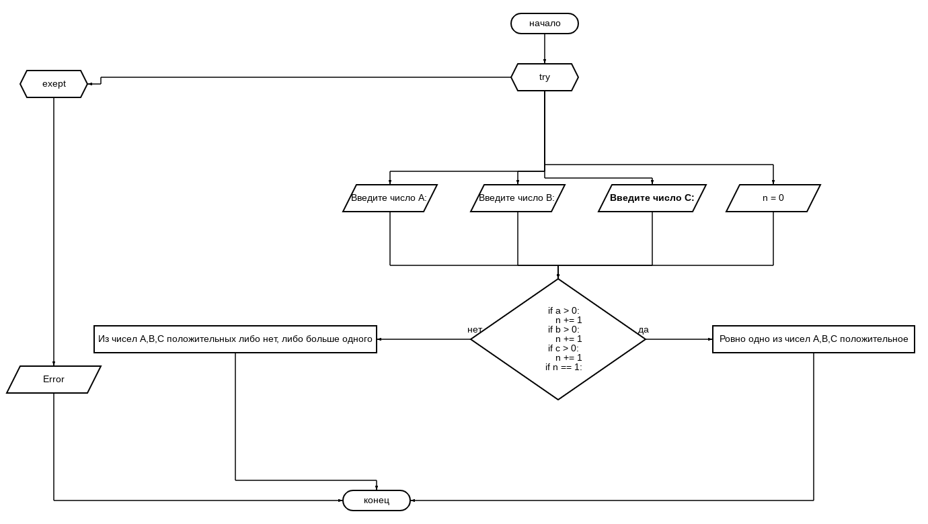
Код:
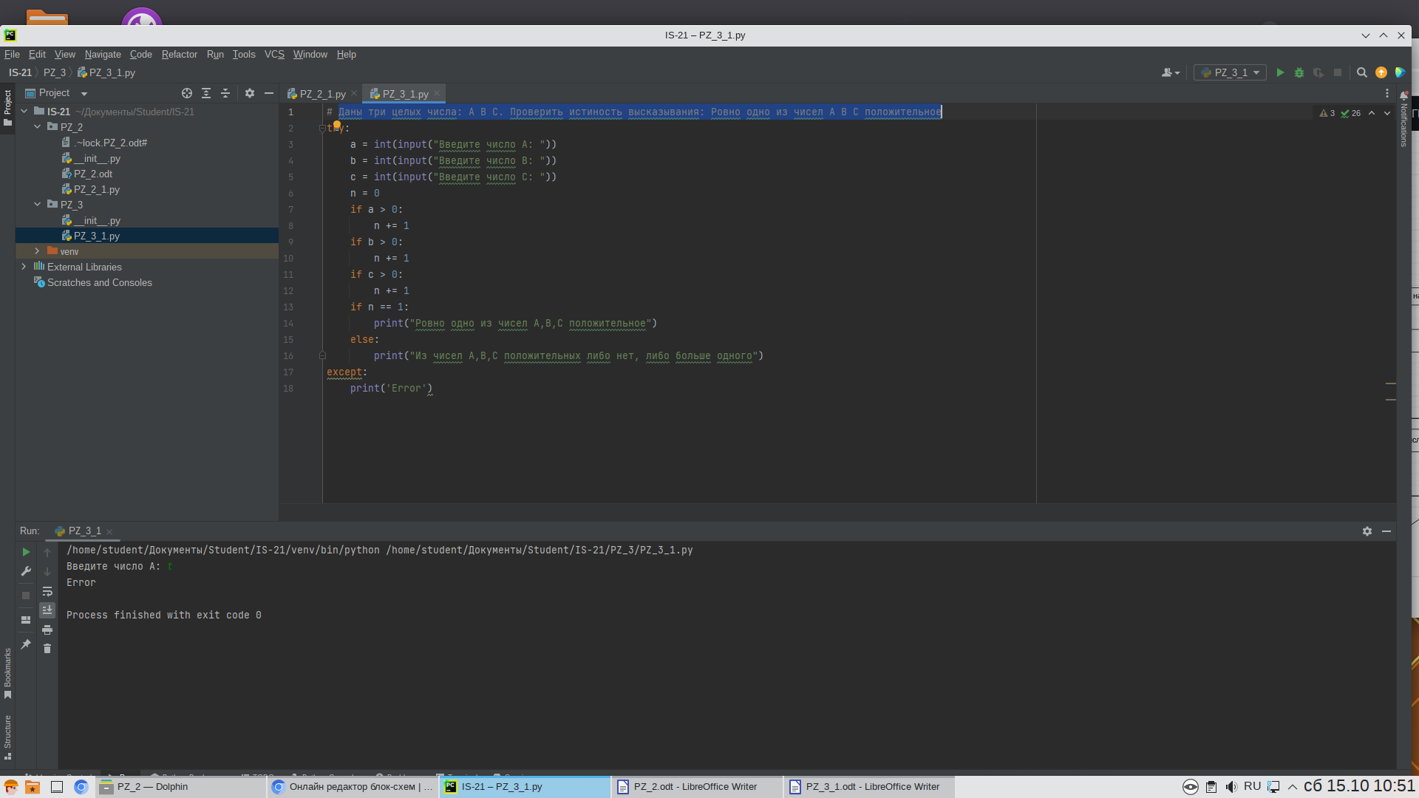

try-except — обработчик ошибок

В цикле if реализована проверка исходных данных(Если а в с положительное-отрицательное , либо положительных нет, либо больше 1)

Протокол работы программы:
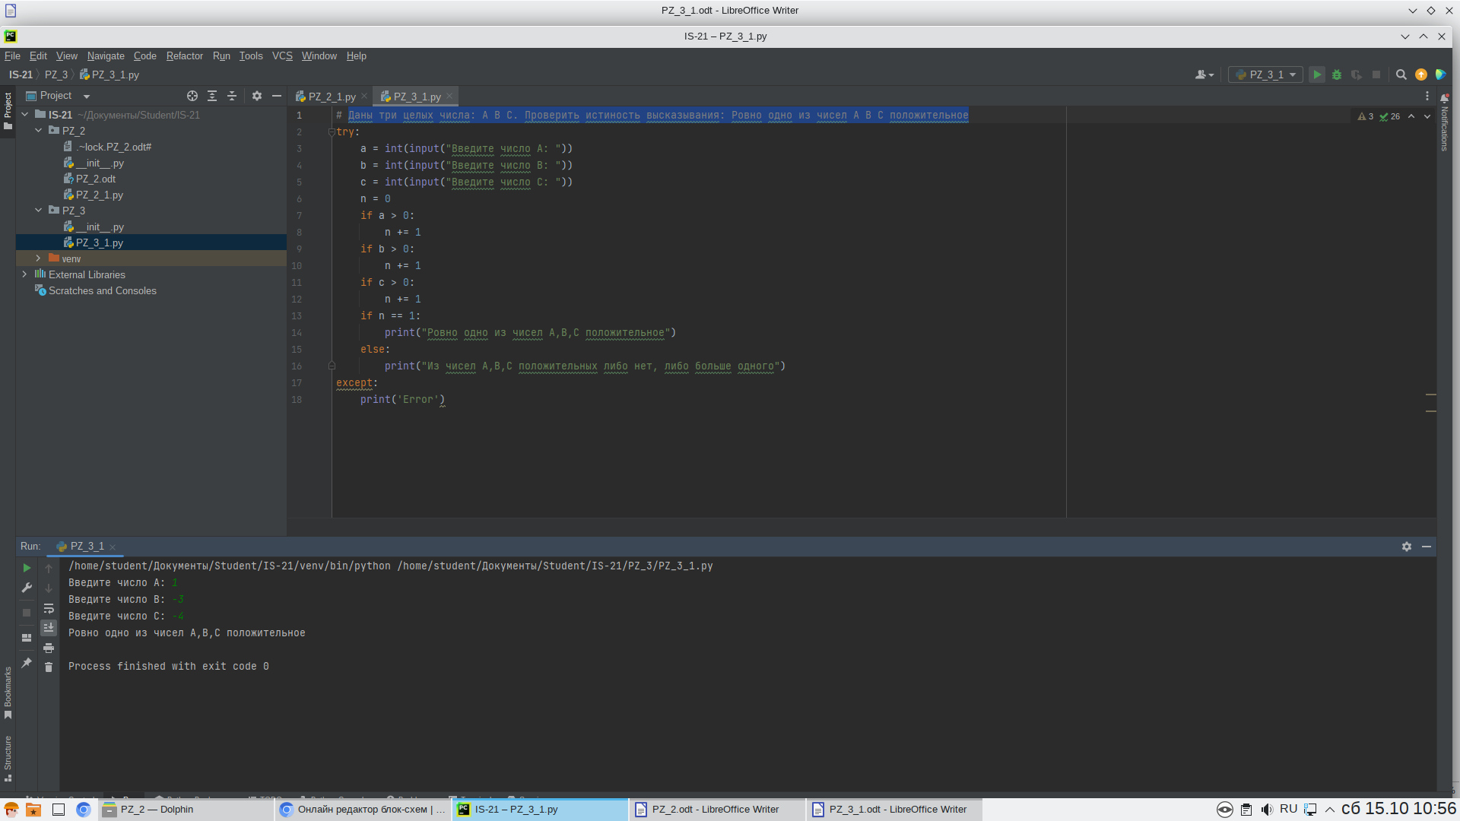

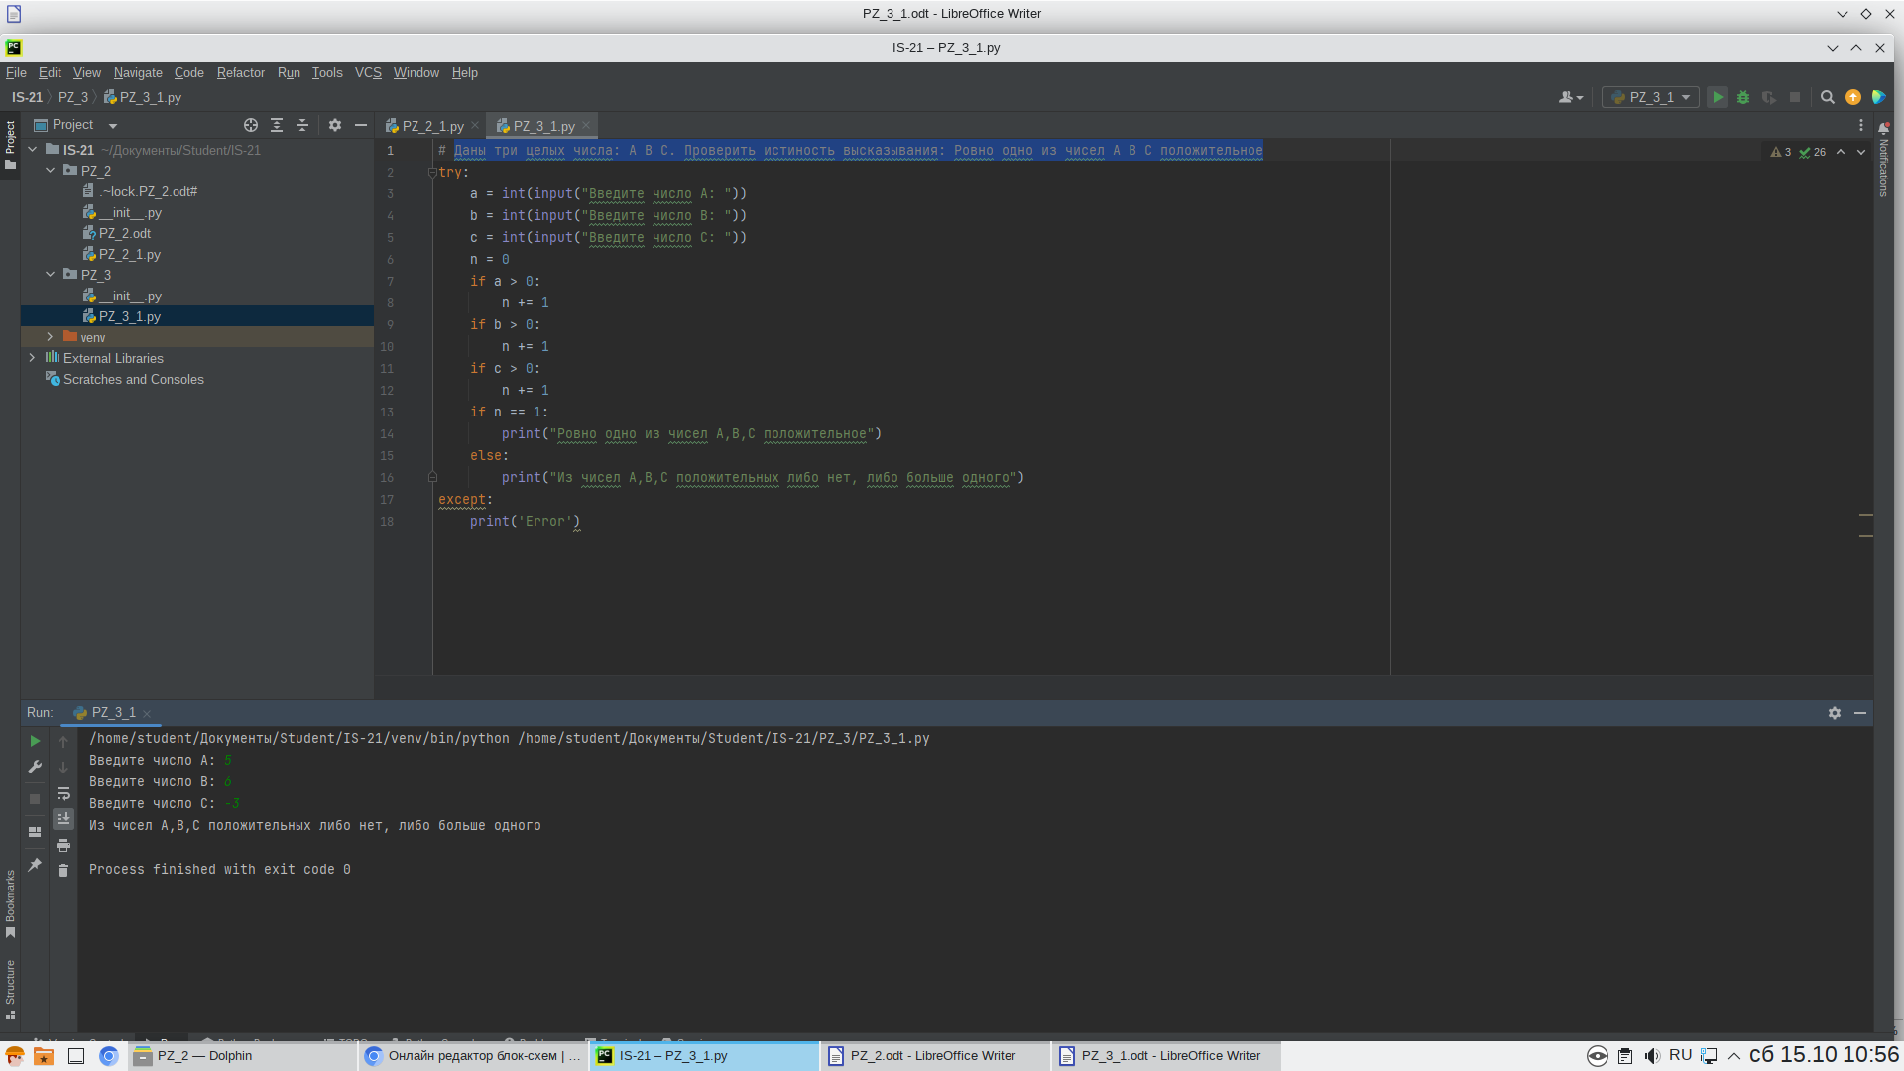

PZ_3_2

Блок-схема:
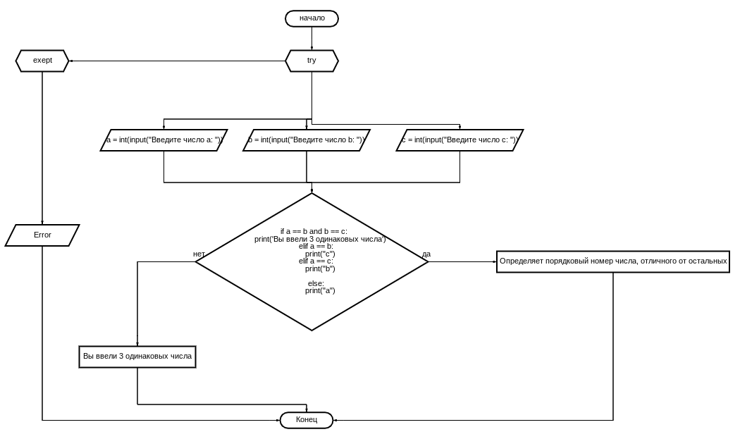
Код:
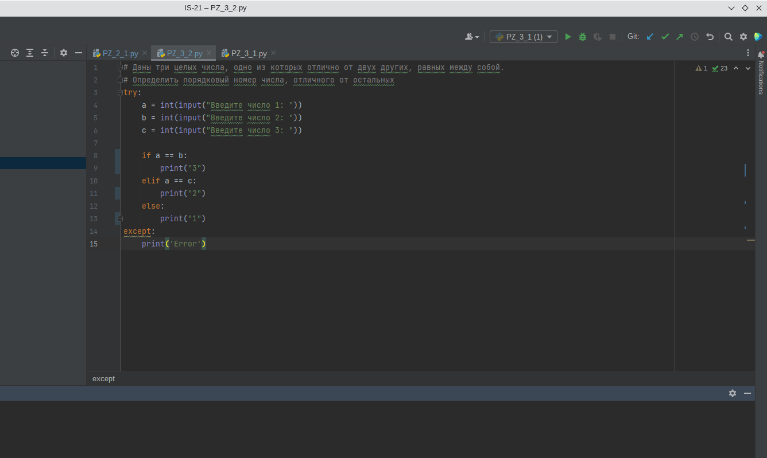

try-except — обработчик ошибок
В цикле if реализована проверка исходных данных(Одно из чисел отличное от двух других то
определяется его порядковый номер)

Протокол работы программы:
